项目：电商平台商品详情页优化A/B Test

一、项目背景
某电商平台非常注重自身的页面设计，新春活动即将来临，但目前用户购买率只有12%，经过漏斗分析发现，“浏览→加购”环节用户流失比例最高，说明问题主要出现在商品详情页阶段。
因此，针对某商品品类，产品团队提出优化商品详情页首屏设计，并采用A/B Test验证新版设计是否将购买率提高1个百分点（达到13%）。
二、页面优化方案
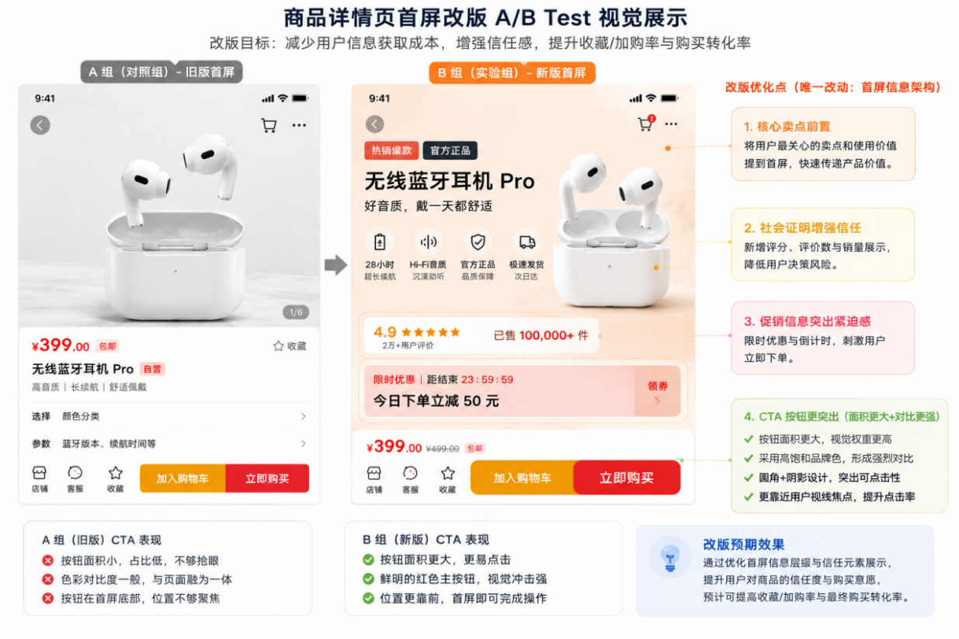
1、旧版页面
根据原页面设计，首屏主要展示：①商品主图；②商品价格；③商品标题。
存在以下问题：
①商品核心卖点隐藏较深；
②用户评价需继续下滑才能看到；
③服务保障信息曝光不足；
④缺少限时优惠等刺激因素；
⑤CTA（加入购物车、立即购买）视觉吸引力有限。故导致用户需要主动浏览更多内容才能完成决策，增加了信息获取成本。
2、新版页面
新版首屏重点优化信息架构，将影响决策的信息前置展示：
①核心卖点前置：首屏直接展示产品优势，减少用户搜索成本。
②社会证明增强：新增评分、评价数量及销量信息，提升信任感。
③服务保障展示：突出官方正品、极速发货、七天无理由退货等权益。
④促销信息前置：展示限时优惠与倒计时，增强购买紧迫感。
⑤CTA强化：增大按钮尺寸、提升颜色对比度，使“加入购物车”“立即购买”更醒目。

二、实验设计
1、核心指标体系设定
正式的A/B Test的核心指标体系设定应如下所示，在此由于无法收集真实数据，本项目设定OEC为购买率。
（1）核心指标（OEC）
根据漏斗分析，本次优化主要针对“浏览→收藏/加购”这一关键瓶颈，因此将“收藏/加购转化率”作为主指标：
$$收藏/加购转化率=\frac{收藏用户数+加购用户数}{商品详情页浏览用户数}.$$
（2）辅助指标：购买率=完成订单支付用户数/浏览商品详情页用户数。
（3）护栏指标：页面跳出率、页面加载时长、页面异常率、下单取消率。只有主指标（OEC）提升且护栏指标未恶化，才认为实验成功。本项目这里默认护栏指标不会恶化。
2、实验单元设定：user_id
3、统计参数设定&样本量与周期确定
（1）统计参数设定
- 基线值(Baseline)：购买率约为12%。
- 最小可检测效应（MDE）：$(13\%−12\%)/12\%$=8.33%，即转化率提升至13%。
- 统计功效$1−β$(Power)：80%。
- 显著性水平$α$：5%。
（2）样本量与周期确定
每组样本量计算公式：$N=\frac{{{(Z}_{1−α/2}+Z_{1−β})}^{2}∙σ^{2}}{δ^{2}}$，其中$δ$为组间预期差值，$σ$为样本标准差。本项目的观测指标为比率类，则$σ^{2}=P_{A}(1−P_{A})+P_{B}(1−P_{B})$，$P_{A}$和$P_{B}$分别是对照组和实验组的观测数据。
利用power analysis计算得每组所需最小样本量为17164。
4、分流策略
（1）流量配比：均等分流（50 | 50）
（2）版本设计：遵循单变量原则，除页面信息架构外，其余因素保持一致。即：
项目 | A组（Control） | B组（Treatment）
页面版本 | 原商品详情页 | 优化版商品详情页
商品图片 | 相同 | 相同
商品价格 | 相同 | 相同
商品文案 | 相同 | 相同
流量分配 | 50% | 50%
用户分配方式 | 随机 | 随机

三、实验开发
1、工程开发与埋点规范
在实验正式上线前，数据团队配合工程团队进行了深度审计，确保对照组与实验组的行为数据、关键转化事件（浏览、加购、支付）及护栏指标的埋点口径精确实现。
项目数据说明：因无法收集商业真实数据，本项目采用公开A/B Test数据集进行清洗与切片模拟。（数据源：https://www.heywhale.com/mw/dataset/669d19c80a4720d76e5cd577/file）
数据清洗与处理说明【sql代码实现，其他部分均由python代码实现】：
- 列名规范化：修改了占用数据库关键字的列名，规范为组别和日期。
- 空值与重复值剔除：直接删除了含有缺失值的无效记录，并利用主键去重，确保用户行为日志唯一、真实。
- 主实验周期聚焦：删除了超出主周期的异常日期，严格限定在 2017 年 1 月份，排除大促前后的星期效应干扰。
- 排除双重分流用户：剔除了在实验期间同时看到过新、老页面的污染用户，严格遵循“单一变量”原则。
- 数据集科学切片：①将旧版页面（对照组）前期的流量切出，作为第一对照组control_1。②将旧版页面后期的流量切出，作为第二对照组control_2。③将看到新版页面的流量切出，作为正式实验组treatment。
2、实验系统公平性验证
（1）分流逻辑校验（无错乱验证）：
page_type | new_page | old_page
group_type
control_1 | 0 | 88095
control_2 | 0 | 39339
treatment | 39244 | 0
执行结果证实，control_1与control_2全为old_page，treatment全为new_page，分流逻辑正确。
（2）A/A Tset验证（分流均匀性检查）：
为确保实验组和对照组的本底无差异，从 control_1 和 control_2 中各无放回抽样 sample_n（17,164条）数据进行 Z 检验。实验结果如下所示：
group_type | mean | count
control_1 | 0.118038 | 17164
control_2 | 0.121766 | 17164
A/ATest | Z统计量：1.0634，P值：0.2876
结论：表明P值显著大于0.05。无法拒绝原假设，说明在实验前，两个相互独立的对照组在基准转化率上无统计学显著差异。分流系统均匀、平稳，可以正式进行A/B 测试。
3、正式发布与实时监控
（1）护栏指标预警：一旦护栏指标突破事先设定的安全阈值，则建议工程团队终止实验。
（2）流量确认：每日确认进入实验组和对照组的人数，实际流量配比维持在预设的50%：50% 均等状态。

四、实验分析
1、数据完整性检验
（1）样本比例失衡检验(SRM Check)
验证实验组与对照组的实际样本量占比是否与设计分流比例一致，排除分流服务器的偏向性偏差。
本项目SRM检验P值为0.7347>0.05，则说明无样本比例失衡异常，可继续实验。
（2）数据清洗与预处理
最终核验清除了尾期残留技术异常流量。主实验周期内未发生技术故障，数据健康、可信。
2、核心统计结论
（1）A/B Test数据汇总
 | 购买转化率均值 | 标准差
对照组 (旧版页面) | 12.18% | 0.327025
实验组 (新版页面) | 12.13% | 0.326486
A/B Test | Z统计量 | 0.1321
 | P值 | 0.8949
95%置信区间 | 对照组 | [11.69%, 12.67%]
 | 实验组 | [11.64%, 12.62%]
- 结论
实验数据显示，新版实验组购买率（12.13%）相比旧版对照组（12.18%）甚至微跌。
最关键的是，P值高达0.8949，远大于0.05的显著性阈值。意味着新旧版本在统计学上完全没有显著差异。新页面未能带来任何转化率的提升，无法满足平台将转化率提升1个百分点（达到13%）的业务目标。
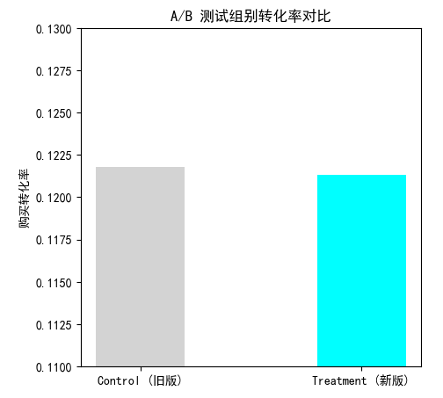
3、细分与归因分析
大盘整体虽不显著，但为了避免大盘数据均值掩盖局部真相（辛普森悖论），需进行以下维度下钻：
- 用户分群下钻（异质性分析）
新老用户：新版主打“服务保障前置”，对新用户建立信任更有效，而老用户可能更看重价格。需切片观察新用户群体是否局部显著。
技术设备：按 iOS / Android 下钻。排查是否因新版首屏倒计时组件导致部分 Android 低端机型加载时长（护栏指标）变长，抵消了正面收益。
- 发现洞察（案例推演）
假设发现：iOS端显著提升，Android端明显下滑。
工程复盘：新版组件在Android部分系统上存在样式错位。
结论：并非策略失效，而是技术Bug，修复后可重新测试。
（3）指标相关性（行为路径归因）
联动分析：若“首屏卖点点击率”与“页面停留时长”显著增加，但最终“购买率”持平。
结论：新版首屏确实激发了购买欲，但流失漏斗后移到了“购物车→支付”环节（如券不可用或运费高）。

五、综合评估与决策建议
1、整体定性
（1）核心数据：对照组12.18%，实验组12.13%，P值= 0.8949>>0.05。
（2）效果定性：实验组未达到预期的13%（1% MDE 门槛），统计学上不显著，整体定性为持平(Neutral)。
2、业务建议
放弃当前版本全量上线。新春大促在即，盲目上线一个不显著且均值微跌的版本会带来不必要的技术风险。维持旧版页面作为大盘主版本。
3、后续展望（下一步怎么做）
（1）反思原假设：仅仅微调“首屏信息排版”，无法成为用户新春下单的核心驱动力。
（2）迭代方向：将优化重心从“排版架构”转向“直接的利益点刺激”。
（3）下一轮实验设计：在首屏强化视觉中加入“新春大促跨店满减券包”或“限时直降XX元”，配合已优化的CTA按钮，启动新一轮A/B测试。

